Plan de travail mardi 31 mars

C’est l’heure de travailler ! Prépare ton matériel (crayon à papier, gomme, stylo bleu, ardoise, règle)
Es-tu bien installé(e) ?
Ecris la date sur ton cahier de devoirs, fais bien attention à la hauteur de chaque lettre.

On va réviser les sons [o], [ou], [on], [oi] et apprendre un nouveau son le son [an] qui peut s’écrire an ou am et en ou em.

Aujourd’hui nous allons étudier le son [an] qui s’écrit en ou em.
Révision des sons
Lis les phrases et dessine :
Le roi est sur son bateau. | Le vélo de Paul a deux roues.
Léon porte un chapeau à pois. | Benoit boit un jus de poire.
Tonton joue au ballon. | Ce château a deux tours.
L’auto de Charlot est mauve. | La soupe de Lola est chaude.

Dictée de mots
Avec l’aide d’un adulte, écris les mots suivants sur ton cahier :
Un cochon – du savon – un bouton – un château – un radeau – un poisson – un poireau – une histoire – une voiture – un chapeau.
Corrige-toi. Tu dois écrire 5 fois le mot que tu n’as pas su écrire.

Dictée de phrases
Un crapaud saute dans un lavabo.
La route est à gauche.
Le gâteau au chocolat est chaud.

Lecture
Lis le texte (adapté à ton niveau) de la page « Révisions » que j’ai scanné. Pour les bons lecteurs, lire les trois textes.

Leçon sur le nouveau son le son [an]
Regarde une nouvelle fois la vidéo dont le lien est ci-dessous. https://lesfondamentaux.reseau-canope.fr/discipline/langue-francaise/lecture/correspondance-sonsemi-voyelle/decouvrir-le-son-a771-et-ses-graphies.html

Essaye de trouver des mots avec le son [an] comme vendredi – une pendule – une chanson – un ruban – le printemps …

Ensuite fais la lecture des pages scannées an am + en em
1/ lecture de syllabes
3 – 4/ lecture de mots

Arts visuels
Dessine une pendule. 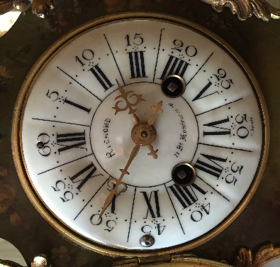
Cette photo par Auteur inconnu est soumise à la licence CC BY-SA

Mathématiques
Tu peux jouer au nombre mystère (dans les documents joints).
J’ai 6 dizaines et 0 unité. Qui suis-je ? 66 – 60
Tu as trouvé ?

Classe ces nombres du plus petit au plus grand : 54- 28 – 14 – 37 – 52- 21 - 38

Compte de 2 en 2 de 2 à 38.
Compte de 10 en 10 de 5 jusqu’à 55. (Aide-toi de ton tableau des nombres)

Calcul mental :
7 - 6 =… 10 - 10 = … 6 - 6= …
10 - 5 = … 17 - 7 = … 15 - 5 = …
9 - 3 = … 18 - 8 = … 8 - 2 = …

Complète :
5 + … = 7 6 + … = 7 1 + … = 7
4 + … = 7 7 + … = 7 2 + … = 7

Quel est le double de 3 ?
6 – 5
Quel est le double de 2 ?
5 – 4

Bravo tu as bien travaillé !
Maintenant, tu peux faire un coloriage, des dessins, ou fabriquer un poisson d’avril.

